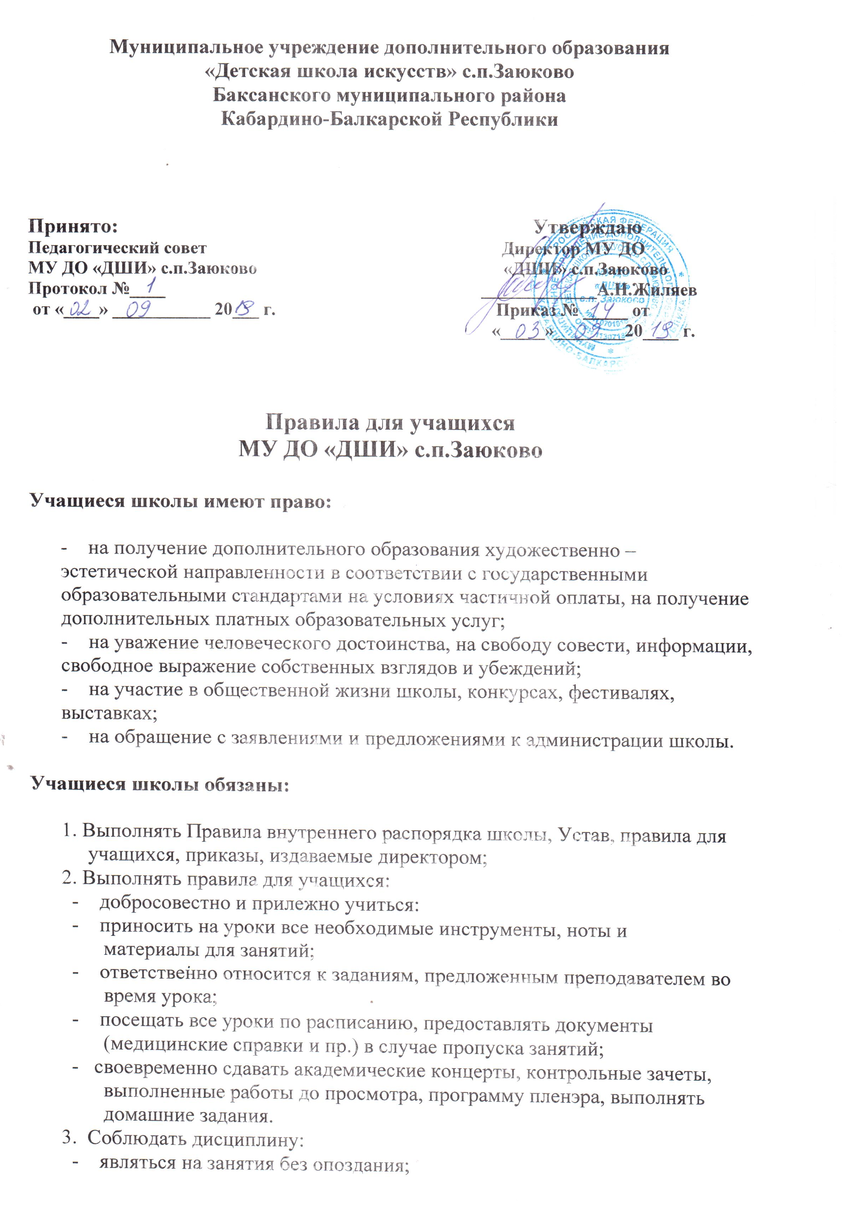

- вежливо и уважительно обращаться с преподавателями, сотрудниками и учащимися школы;
- бережно относиться к имуществу школы и учащихся;
- поддерживать порядок в помещениях школы, не портить инвентарь, пособия, книги;
- при помощи родителей возмещать материальный ущерб, причиненный школе;
- подчиняться требованиям преподавателей и работников школы;
- запрещается покидать помещение школы во время перемен;
- учащиеся не имеют права во время нахождения на территории школы и при проведении школьных мероприятий совершать действия, опасные для жизни и здоровья самих обучающихся и окружающих.
4. Соблюдать правила санитарии и гигиены:
- приходить в школу чистыми и опрятными, поддерживать чистоту в школе;
- приводить в порядок по окончании уроков свое рабочее место;
- осуществлять дежурство в классе по утвержденному классным руководителем графику;
- участвовать в плановых мероприятиях по уборке школы.
Во время своего нахождения в школе и на ее территории учащиеся обязаны соблюдать правила техники безопасности, правила пожарной безопасности.
Вне школы учащиеся ведут себя везде и всюду так, чтобы не уронить свою честь и достоинство, не запятнать доброе имя школы.
Настоящие правила распространятся на всю территорию школы и на все мероприятия, проводимые школой.
За нарушение настоящих Правил и Устава школы к учащимся применяются следующие меры взыскания: замечание, выговор, обязанность возместить вред и ущерб, исключение из школы.
Учащемуся предоставляется возможность объяснить и оправдать свой проступок в форме, соответствующей его возрасту. Отказ учащегося от дачи объяснений совершенного им проступка не препятствует наложению взыскания. О каждом взыскании немедленно извещаются родители.

Настоящие Правила вывешиваются в школе на видном месте для всеобщего обозрения.

Настоящие правила разработаны в соответствии с Конвенцией о правах ребенка, Законом Российской Федерации «Об образовании» и Уставом школы.

